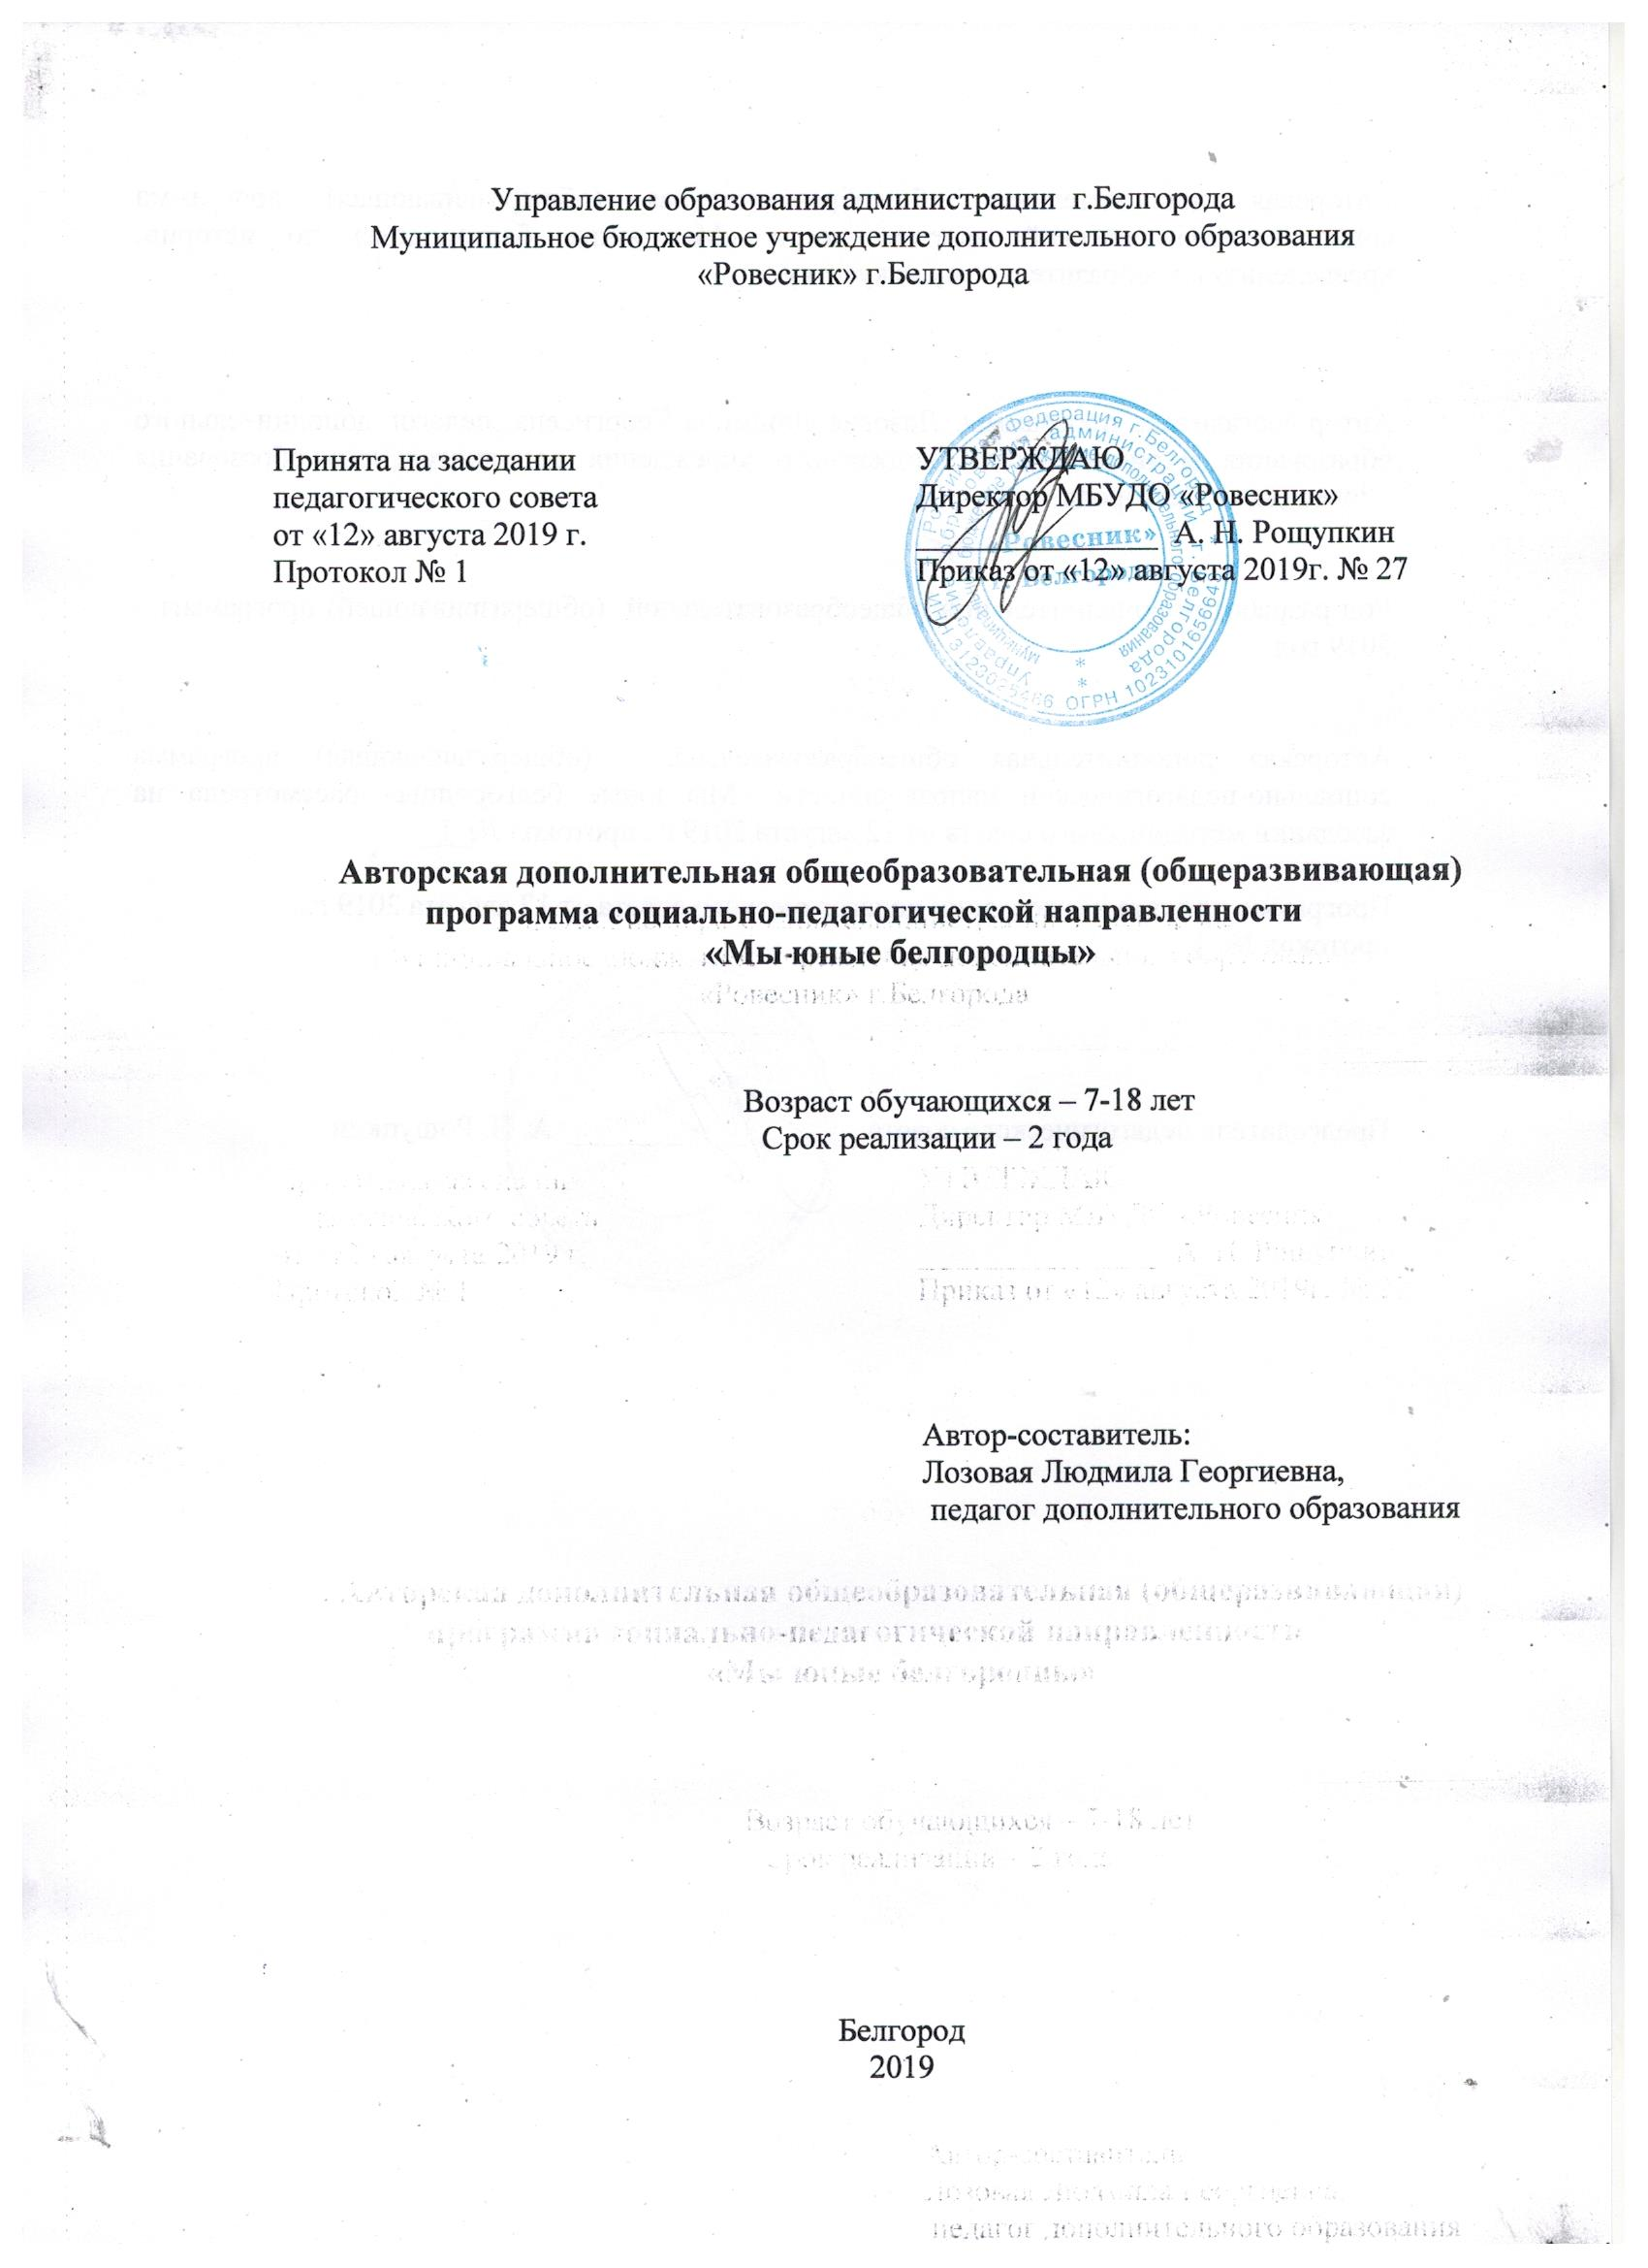

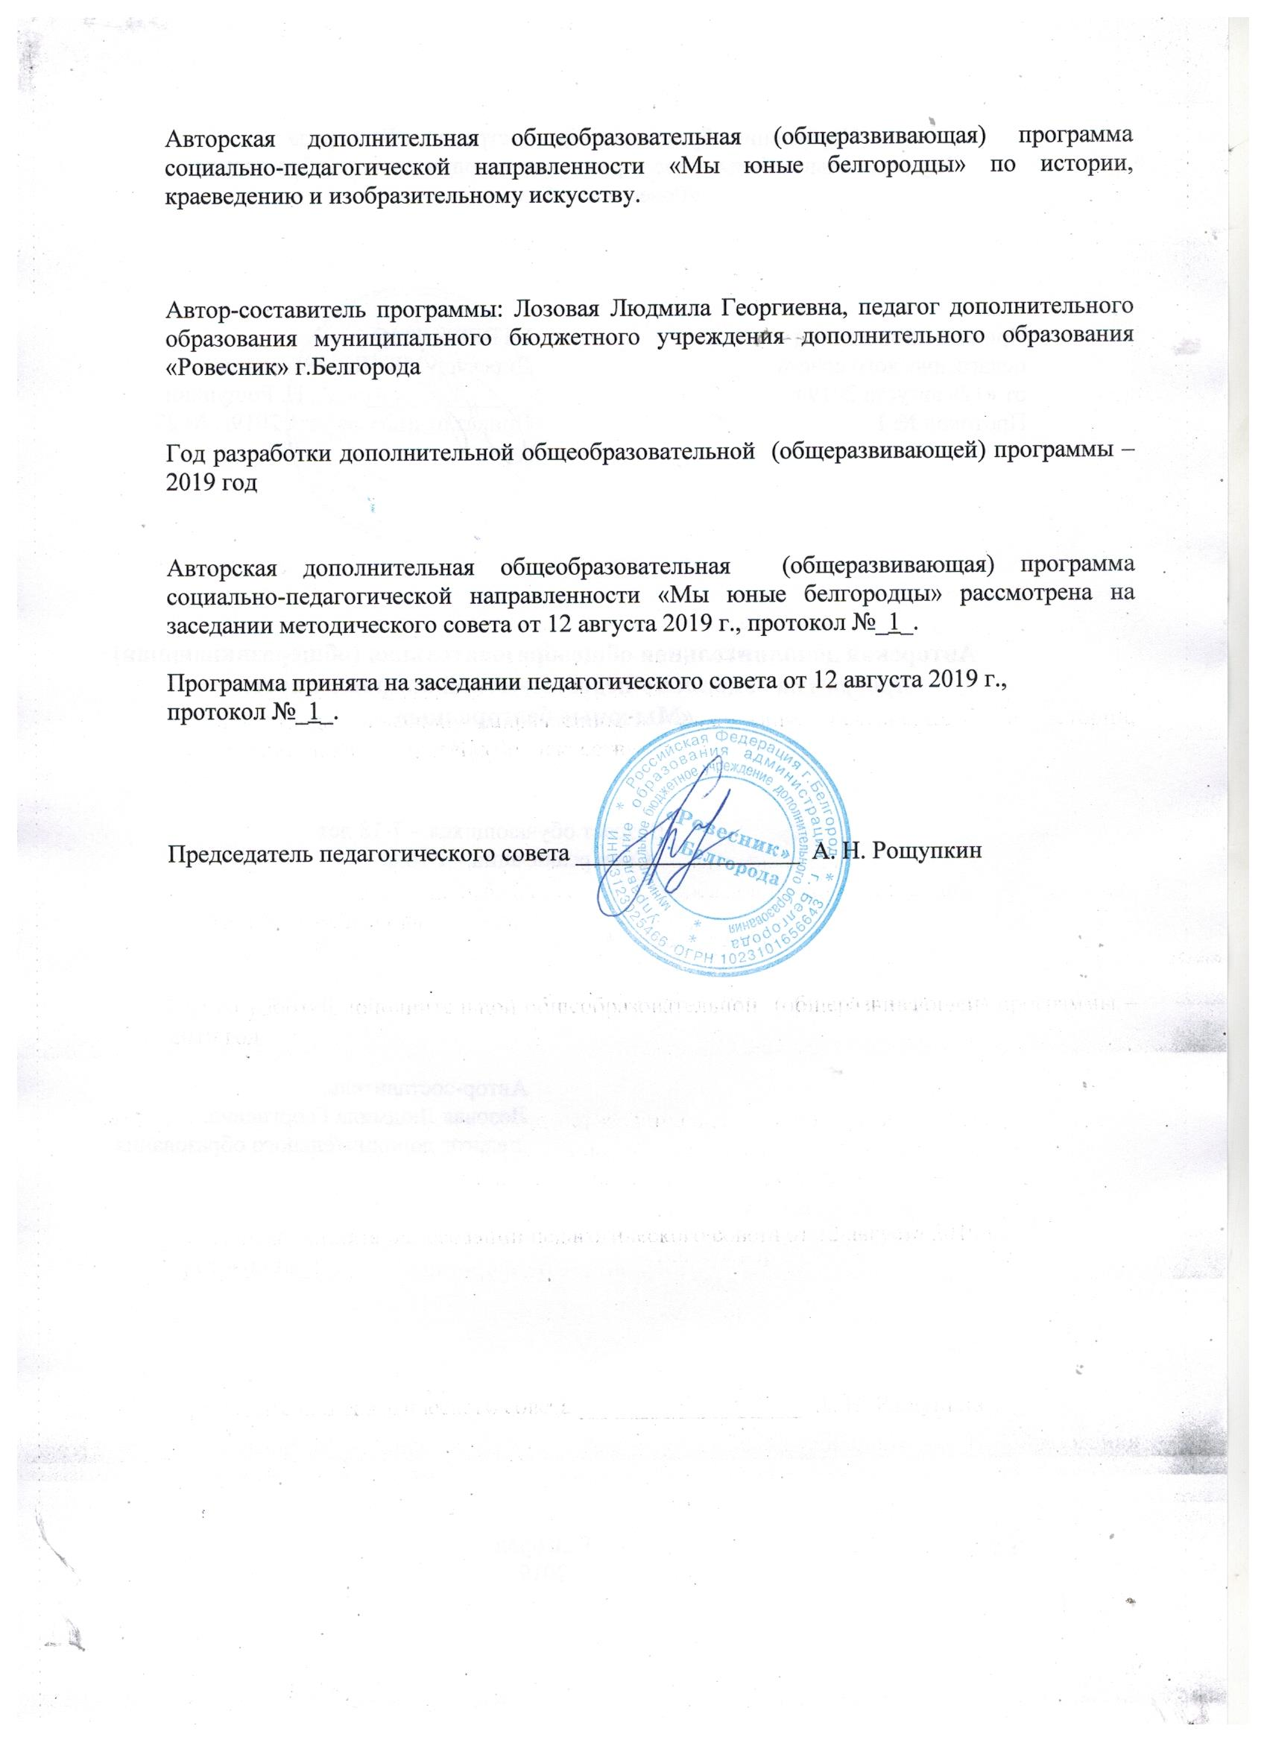

Пояснительная записка
Патриотизм – это нравственный принцип, социальное чувство, содержанием которого является любовь и преданность своему народу, нации, стране или сообществу. Детство и юность самая благоприятная пора для привития этого священного чувства. Под патриотическим воспитанием мы понимаем постепенное формирование у учащегося чувства любви к своей Родине. Патриотическое воспитание выступает как стимулирующий фактор повышения образования в целом, как одно из главных средств национального возрождения, при этом в данной программе используется педагогический потенциал региональной среды.
-Направленность авторской дополнительной общеобразовательной (общеразвивающей) программы «Мы – юные белгородцы» - социально-педагогическая.
-Тематический цикл – история, краеведение и изобразительное искусство.
-Уровень сложности - «базовый» - предполагает использование и реализацию таких форм организации материала, которые допускают освоение специализированных знаний.
Новизна программы состоит в создании творческой атмосферы с такой системой социальных отношений между учащимися, в которой может расти патриот, способный оценить и понять пути развития страны, видящий свою перспективу участия в этом.
Актуальность программы обусловлена тем, что Белгородчина – это, то место нашей Великой страны, где произошел коренной перелом в ходе Великой Отечественной Войны, где и сейчас на каждом клочке земли можно найти отзвуки войны, где проходила Курская битва и произведен первый Салют Победы. Это место подвига танкистов Попова и Шаландина, где стоят памятники Коневу и Ватутину. Все это хорошая основа для формирования патриотического сознания в непростое время, когда предпринимаются попытки перекроить историю, воздействуя на сознание людей, принизив нашу роль в Великой Отечественной Войне.
Педагогическая целесообразность:
Программа дает возможность переосмыслить исторические процессы, погружаясь в историю своей Родины, разработать и внедрить средства социально – культурной деятельности, направленные на патриотическое воспитание учащихся, при всех существующих разрушительных тенденциях помочь воспитать их в духе патриотизма, гражданственности, социальной ответственности, сформировать патриотическое сознание, как фактора единения нации.

Цель программы:
Формирование у учащихся чувства патриотизма посредством изучения исторических документов, памятников культурного наследия, предметов народной культуры, произведений искусства.
Задачи
Обучающие:
1. Познакомить учащихся с героическими страницами нашей Родины и Белгородчины на основе архивных материалов, исторических памятников, произведений живописи и графики
2. Сформировать ценностные ориентиры, целостное представление о значении и содержании подвига и в этой связи критически относиться к фактам, событиям, к полученной информации.
3.Научить работать самостоятельно и под руководством педагога.
Развивающие:
1. Способствовать духовному развитию учащихся через приобщение к памятникам культуры и истории.
2. Способствовать развитию умственных и интеллектуальных задатков учащегося.
3.Способствовать развитию графических навыков.
Воспитательные:
1. Приобщить учащихся к национальной культуре и культуре своей малой Родины.
2. Воспитать чувство патриотизма, возрождая забытые страницы истории, гордости за свою страну, свой народ.
3. Воспитать чувство сопричастности к историческому прошлому и настоящему своей Родины, своей семьи.
- Отличительная особенность данной программы от уже существующих в этой области заключается в том, что программа воспитывает чувство патриотизма на примере художественных произведений, памятников искусства, исторических и архивных документов. Реализация программы будет способствовать воспитанию чувства гордости за свою Родину и свой народ, уважения к его свершениям и достойным страницам прошлого, через изучение и создание боевых листов, плакатов, фотографий, зарисовок военной техники, создания листовок, карт.
Возраст учащихся – 7 – 18 лет.
Возрастные особенности. Учащиеся 7-10 лет очень активны, любят приключения, физические упражнения, игры. Свободно выражают свои эмоции, быстро включаются в споры. Они начинают быть более самостоятельными, приспосабливаются к обществу вне семейного круга.
У учащихся 11-14 лет происходят изменения в мышлении. Они требуют фактов и доказательств, больше не принимают все, что им говорят, и подвергают все критике. Для них трудно принять те соображения, которые идут вразрез с их желаниями. Начинают мыслить абстрактно, в этом возрасте формируется способность к логическому мышлению, проявляют творческое воображение и занимаются творческой деятельности, способны прогнозировать последствия своих поступков, проявляют желание дружить с группой сверстников, желают быть независимыми от своей семьи и хотят поскорее стать взрослыми.
15-18 лет – старший школьный возраст. Это возраст формирования собственных взглядов и отношений. Именно в этом проявляется самостоятельность старшеклассников. Стремление самому во всем разобраться способствует формированию нравственных взглядов и убеждений. Главное психологическое приобретение ранней юности – это открытие своего внутреннего мира. В этом возрасте учащиеся ставят на первое место потребность в общении со взрослыми. Выбор профессии становится психологическим центром ситуации развития, создавая у них своеобразную внутреннюю позицию.
Срок реализации общеразвивающей программы: 2 года
первый год обучения – 144 академических часа,
второй год обучения – 216 академических часов.
Режим работы: 2 раза по 2 академических часа в неделю – первый год обучения и 3 раза по 2 академических часа - второй год обучения. После каждого часа занятий предусмотрены 10-ти минутные перерывы. Инструктаж по технике безопасности проводится два раза в год.
Формы и режим занятий:
Форма обучения - очная;
Форма организации работы с учащимися - групповые занятия проводятся в свободное от учёбы в школе время, по желанию учащихся.
Ожидаемые результаты
Чтобы достичь положительных результатов в формировании патриотического развития личности необходимо не только получение знаний, но и совершенствование таких навыков, как сосредоточенность, умение преодолевать трудности, умение строить отношения друг с другом. Кроме того, учащиеся получат графические навыки в создании карт, зарисовок военной техники, создания листовок, боевых листов, плакатов, фотографий. Все это помещается в папку учащегося. Здесь же хранятся грамоты, сертификаты, семейные фотографии.
Ожидаемые результаты первого года обучения
Учащиеся должны знать:
-Знать важнейшие события, связанные с историей страны, с историей города и области.
-Знать характерные для этих периодов времени памятники истории, культуры, произведения живописи и графики.
-Знать о базовых графических принципах создания плаката (лаконичности, четкости, краткости).
Учащиеся должны уметь:
-Выполнять, используя все информационные ресурсы, поисковые и исследовательские задания преподавателя.
-Уметь ориентироваться в основных периодах истории страны, города, области.
-Уметь выражать свое отношение к событиям с помощью линии, пятна, элементарных средств визуальной коммуникаци.
Уметь выполнять на уровне элементарного макетирования исторические инсталляции, учитывая время и эпоху.
Ожидаемые результаты второго года обучения.
Учащиеся должны знать:
- Что такое социальный плакат.
- Основные переломные моменты Курской битвы.
- Имена основных полководцев и их роль в Великой Отечественной Войне.
- Исторические памятники города и области, посвященные героике ВОВ.

Учащиеся должны уметь:
- Уметь выражать свое отношение к событиям, используя графические средства.
- Уметь пользоваться поисковыми системами.
- Уметь выполнить элементарный плакат, постер на социальную тематику.
- Уметь работать с историческими материалами, делать зарисовки, карты.
Способы определения результативности реализации программы проводятся в виде промежуточной аттестации в декабре и мае, на каждом году обучения (тестирование, практическая творческая работа и др.). (Приложение № 1). Формы подведения итогов реализации дополнительной общеобразовательной (общеразвивающей) программы «Мы - юные белгородцы» на всех этапах обучения является практическая деятельность. Результатом деятельности в рамках дополнительной общеобразовательной (общеразвивающей) программы является достижение воспитанниками высоких уровней самостоятельности, трудоемкости, компетентности.
Основные показатели результатов обучения по дополнительной общеобразовательной (общеразвивающей) программе включают в себя:
- практическую подготовку учащихся (создание карт, зарисовок военной техники, создания листовок, боевых листов, плакатов, фотографий.);
- теоретическую подготовку учащихся (изучение исторических документов, памятников культурного наследия, предметов народной культуры, произведений искусства.);
- поощрительные мероприятия по отбору лучших учебных работ в методический фонд, накопительную папку;
- участие в выставках и конференциях.
- Компетенции. Данная общеразвивающая программа способствует формированию следующих предметных компетенций:
- Учебно-познавательная компетенция (УПК):
- умение синтезировать знания, приобретаемые в рамках школьной программы со знаниями, полученными в объединении и применять их на практике (УПК 1);
- умение планирования, анализа, рефлексии, самооценки своей деятельности (УПК 3).
- умение работать с инструкциями, схемами, технологическими картами (УПК 4)
- Коммуникативная компетенция (КК):
- умение организовать совместную групповую деятельность при выполнении практико-ориентированного задания и нести личную ответственность (КК 1);
- умение общаться, слушать и вести диалог (КК 4)
- Информационная компетенция (ИК):
- умение критически относиться к содержанию получаемой информации, умение ее переосмысливать, анализировать (ИК 3);
- Общекультурная компетенция (ОК):
- умение организовать свою деятельность, проявляют интерес к общественной жизни города (ОК 1);
- знание и уважение традиций и культур своего народа, обычаев разных национальностей (ОК 2);
- умение воплощать новые образы или изготовлять новые объекты (модели) (ОК 3);
- умение любить и беречь родные места, окружающую природу (ОК 4);
5.Социально-трудовая компетенция (СТК):
- умение самостоятельно (под руководством педагога) выполнять работу, для достижения определённого результата (СТК 1);
- умение соблюдать дисциплину и правила безопасности (СТК 3);
- Ценностно-смысловая компетенция (ЦСК):
- усваивают и интереоризируют духовно-нравственные ценности (свобода, добро, семья, любовь, труд, саморазвитие, толерантность, альтруизм, сострадание) (ЦСК 1);
- Компетенция личностного самосовершенствования (КЛС):
- умение ставить перед собой цели, планировать и прогнозировать свою деятельность (КЛС 1);
- владение навыками самообразования, стремление повышать свой общекультурный уровень) (КЛС 3).
Календарный учебный график

Год обучения | Начало  обучения | Окончание  обучения | Количество  учебных недель | Количество учебных дней | Количество учебных часов | Режим занятий | Промежуточная аттестация | Календарно-тематическое планирование, расписание занятий
1 год | 1 сентября | Май | 36 | 72 | 144 | 2 раза в неделю по 2 акад.часа | Декабрь, май | Согласно Локальному акту МБУДО «Ровесник» календарно-тематическое планирование разрабатывается и утверждаются ежегодно.  Занятия в д/о проводятся согласно расписанию, утвержденному директором учреждения.
2 год | 1 сентября | Май | 36 | 108 | 216 | 3 раза в неделю по 2 акад.часа

Учебный план

№ п/п | Разделы программы | Количество часов |  | Формы аттестации/  контроля
 |  | 1 год обучения | 2 год обучения
 | Введение в программу, инструктаж по технике безопасности. | 8 |  | Опрос по технике безопасности.
 | Плакат, как инструмент развития личности. | 6 |  | Тест
 | Как можно выразить себя графическими средствами. | 4 |  | Тест
 | Линия, пятно, цвет, как средства визуальной коммуникации. | 4 |  | Тест
 | Богатырь, воевода, казак,  образ воина – заступника в  литературе и искусстве. | 6 |  | Тест
 | Андрей Бутурлин, его воеводский полк, реальный герой Белгородчины. | 4 |  | Тест
 | Что такое историческая инсталляция. | 4 |  | Тест
 | Главный воевода Белгородского полка Романдовский. | 6 |  | Практическая работа
 | История Белгородской геральдики. Символы, как основа герба Белгорода. | 6 |  | Практическая работа
 | Лубочные картинки из истории русской армии, как зеркало народного патриотизма. | 6 |  | Практическая работа
 | Князь Трубецкой, первый губернатор Белгородчины, как явление патриотизма. | 6 |  | Практическая работа
 | Граф Б.П. Шереметьев - представитель Петровской эпохи, защитник земли Белгородской. | 6 |  | Практическая работа
 | Война 1812 года. История улицы Кутузова. | 6 |  | Практическая работа
 | Чумичев - выдающийся меценат, почетный гражданин Белгорода. | 6 |  | Практическая работа
 | Декабристское движение на Белгородчине. История улицы КаховскогоП.Г. | 6 |  | Практическая работа
 | Патриотизм революционного движения на Белгородчине. | 6 |  | Практическая работа
 | Матрос Железняк. Улица  Железнякова П.Г. | 6 |  | Практическая работа
 | П.И.Костюков - революционер, видный общественный деятель. Улица Костюкова. | 6 |  | Практическая работа
 | Озембловский И.Г. - первый мэр Белгорода. Революционер, общественный деятель. | 6 |  | Практическая работа
 | Крупская Н.К. – видный общественный деятель. Улица Крупской. | 4 |  | Практическая работа
 | Музей Первой Конной Армии в Великомихайловке - энциклопедия гражданской войны. | 6 |  | Практическая работа
 | Агитационный плакат времен гражданской войны и революции. | 6 |  | Тест
 | Щорс- герой гражданской войны, улица Щорса. | 4 |  | Практическая работа
 | Улица Котовского, революционера, героя гражданской войны. | 4 |  | Практическая работа
 | Создание агитационного плаката по мотивам героического прошлого , учитывая собственное представление о событии. | 4 |  | Практическая работа
 | Агитационные плакаты «Окна Роста». | 4 |  | Практическая работа
 | Выставка работ по теме- агитационный плакат. | 2 |  | Практическая работа
 | Итоговое занятие, обсуждение. | 2 |  | Тест
Итого: |  | 144

 | Техника безопасности. |  | 2 | Опрос по ТБ.
 | Социальный плакат как средство выражения себя, своей гражданской позиции. |  | 8 | Практическая работа
 | Музей диарама - всероссийский памятник великому танковому сражению. |  | 12 | Практическая работа
 | Художники диараме. |  | 12 | Практическая работа
 | Новые данные о сражении под Прохоровкой, данные «Мемориала». |  | 12 | Практическая работа
 | Третье ратное поле Великой Победы. |  | 8 | Практическая работа
 | Прохоровское поле в произведениях белгородских художников. |  | 8 | Практическая работа
 | История памятников выдающимся полководцам на земле белгородской. |  | 6 | Практическая работа
 | Музей – усадьба Ватутина Н.Ф. |  | 8 | Практическая работа
 | Листовки, постеры, боевые листы- мощное оружие победы. |  | 12 | Беседа,устный опрос
 | Г.К. Жуков, его роль в Курской Битве. |  | 12 | Практическая работа
 | Конев И.С.- великий полководец, его роль в освобождении Белгорода. |  | 8 | Практическая работа
 | Подвиг Вальдемара Шаландина. |  | 8 | Практическая работа
 | И.Р. Апонасенко – великий полководец, история улицы. |  | 8 | Практическая работа
 | Лебедь М.П.- начало освобождения Белгорода. |  | 8 | Практическая работа
 | Попов А. И. История подвига. |  | 8 | Практическая работа
 | Измайлов Л.Н. Последний бой под Белгородом. |  | 8 | Практическая работа
 | Подвиг священника Никодима в освобождении Белгорода. |  | 8 | Практическая работа
 | Белгородские писатели о войне. |  | 8 | Практическая работа
 | Дети войны. Подвиг детей Белгородчины. |  | 8 | Практическая работа
 | Образ матери в произведениях белгородских художников. |  | 8 | Практическая работа
 | Операция «Правнук». |  | 8 | Акция
 | «А ну-ка, мальчики». |  | 8 | Викторина
 | Мое семейное древо. |  | 6 | Практическая работа
 | Моя семья в годы войны. |  | 6 | Практическая работа
 | Твори добро. Бессмертный полк. |  | 6 | Акция
 | Итоговое занятие.  Выставка плакатов.  Просмотр папок. |  | 2 | Практическая работа
 |  | Итого: | 216

Учебно-тематический план _1_ года обучения

№ п/п | Тема учебного занятия, наименование раздела | Всего часов | теория | практика
 | Введение в программу. Инструктаж по ТБ. | 8 | 8
 | Плакат, как инструмент развития личности | 6 | 4 | 2
 | Как можно выразить себя с помощью графических средств | 4 | 2 | 2
 | Линия, пятно, цвет, как средства визуальной коммуникации | 4 | 2 | 2
 | Богатырь, воевода, казак – образ воина, народного заступника в литературе и искусстве | 6 | 2 | 4
 | Андрей Бутурлин - реальный герой Белгородчины | 4 | 2 | 2
 | Что такое историческая инсталляция | 4 | 2 | 2
 | Главный воевода Белгородского полка  Григорий Ромодановский | 6 | 2 | 4
 | История Белгородской геральдики. Символы, как основа герба Белгорода. | 6 | 4 | 2
 | Лубочные картинки из истории русской армии как зеркало народного патриотизма | 6 | 2 | 4
 | Князь Трубецкой – первый губернатор Белгородчины, как явление патриотизма | 6 | 4 | 2
 | Граф Б.П. Шереметьев, представитель Петровской эпохи, защитник земли русской | 6 | 2 | 4
 | Война 1812 года. История улицы Кутузова, полководца, фельдмаршала | 6 | 4 | 2
 | Чумичев - выдающийся меценат, почетный гражданин Белгорода | 6 | 4 | 2
 | Декабристское движение. История улицы Каховского П.Г. | 6 | 4 | 2
 | Патриотизм революционного движения на Белгородчине | 6 | 4 | 2
 | Матрос Железняк. Улица Железнякова | 6 | 4 | 2
 | П.И.Костюков – революционер, видный общественный деятель, улица Костюкова | 6 | 4 | 2
 | Озембловский И.Г., мэр Белгорода, революционер, общественный деятель | 6 | 4 | 2
 | Крупская Н.К.- видный общественный деятель, революционер | 4 | 2 | 2
 | Музей Первой Конной Армии в Великомихайловке - энциклопедия гражданской войны | 6 | 4 | 2
 | Агитационный плакат времен гражданской войны и революции | 6 | 4 | 2
 | Щорса – герой гражданской войны. | 4 | 2 | 2
 | Улица Котовского, революционера, героя гражданской войны | 4 | 2 | 2
 | Создание агитационного плаката по мотивам героического прошлого, учитывая собственное представление о событии | 4 | 2 | 2
 | Агитационные плакаты «Окна Роста» | 4 | 2 | 2
 | Выставка работ по теме – агитационный плакат | 2 | 1 | 1
 | Итоговое занятие, обсуждение | 2 | 2 | 0
 | Итого: | 144 | 85 | 59

Содежание учебного плана
1 год обучения
Раздел 1. Введение в образовательную программу.
Теория: Знакомство с программой и правилами поведения в кружке. Режим работы. Инструменты и материалы, необходимые для работы. Инструктаж по технике безопасности. Метод формирования знаний в области героики Белгородчины, как основы патриотического воспитания школьников.
Практика: формирование знаний в области образовательной программы.

Раздел 2. Плакат, как инструмент развития личности.
Теория: Плакат, как инструмент развития личности.
Практика: Закрепление знаний на примере образцов существующих

Раздел 3. Как можно выразить себя с помощью графических средств.
Теория: Изучение графических средств.
Практика: занятие с применением различных графических средств.

Раздел 4. Линия, пятно, цвет как средства визуальной коммуникации.
Теория: Линия, пятно, цвет как средства визуальной коммуникации
Практика: занятие по отработке определенного понятия

Раздел 5. Богатырь, воевода, воин.
Теория: Особенности исторической иллюстрации по теме.
Практика: занятие по отработке определенного умения находить материал в иллюстрациях книг, исторических документах, интернете.

Раздел 6. Андрей Бутурлин, реальный герой Белгродчины.
Теория: Материалы из исторических источников и архивов.
Практика: Практическое занятие по сбору материала по теме в папку.

Раздел 7. Что такое историческая инсталляция.
Теория: Роль исторической инсталляции, как явления в искусстве.
Практика: упражнение по приобретению навыков макетирования.

Раздел 8.Главный воевода Белгородского полка Г.Г. Ромодановский
Теория: Герой Белгородчины, из исторических документов.
Практика:занятие по формированию папки с материалом по теме.

Раздел 9. История Белгородской геральдики. Символы, как основа герба Белгорода.
Теория: История Белгородской геральдики. Символы, как основа герба Белгорода.
Практика: Моделирование флага в технике аппликация.

Раздел 10. Лубочные картинки по истории русской армии, как зеркало народного патриотизма
Теория: Лубочные картинки по истории русской армии, как зеркало народного патриотизма.
Практика: создание картинки на народную тематику.

Раздел 11. Князь Трубецкой- первый губернатор Белгородчины, как явление патриотизма
Теория: Материалы из исторических источников и архивных документов.
Практика: Анализ иллюстративного материала.

Раздел 12. Граф Шереметьев, представитель Петровской эпохи, защитник земли русской.
Теория: Материал из архивных документов и исторических источников.
Практика: Практическое занятие по формированию папки.

Раздел 13. Война 1812года, история улицы Кутузова, полководца, фельдмаршала.
Теория: Война 1812года, история улицы Кутузова, полководца, фельдмаршала.
Практика: Работа с историческими материалами и архивными документами

Раздел 14. Чумичев - выдающийся меценат, история названия улицы.
Теория: Чумичев - история названия улицы.
Практика: Сбор материала для формирования папки, занятие с архивными документами.

Раздел 15. История декабристского движения, улица Каховского П.Г.
Теория: История декабристского движения, улица Каховского П.Г.
Практика: Практическая работа – формирование папки, сбор материала на основе исторических документов.

Раздел 16. Революционное движение на Белгородчине.
Теория: Революционное движение на Белгородчине.
Практика: Сбор материала по теме « Патриотизм революционного движения на Белгородчине».

Раздел 17. Матрос Железняк. История улицы Железнякова.
Теория: Матрос Железняк. История улицы Железнякова.
Практика: Сбор материала в папку, работа с историческими документами.

Раздел 18 . П.И. Костюков, революционер, видный общественный деятель.
Теория: Материал из архивных документов - П.И. Костюков. История названия улицы.
Практика: Практическое занятие по сбору материла в папку.

Раздел 19. Озембловский И.Г. первый мэр Белгорода, общественный деятель, революционер.
Теория: Материал из архивных документов.
Практика: Практическое занятие по формированию папки.

Раздел 20. Крупская, видный общественный деятель, история названия улицы
Теория: Материалы из исторических документов.
Практика: Практическое занятие по формированию папки.

Раздел 21. Музей Первой конной Армии в Великомихайловке.
Теория: Изучение музейных материалов.
Практика: Экскурсия по музею – видеоархив. Формирование папки.

Раздел 22. Агитационный плакат времен гражданской войны и революции
Теория: Анализ лучших работ мастеров- плакатистов.
Практика: Практическое занятие по формированию папки.

Раздел 23. Улица Щорса, история названия улицы
Теория: Изучение исторического материала.
Практика: Формирование папки.

Раздел 24. Улица Котовского, история названия.
Теория: Изучение исторического материала
Практика: Выполнение самостоятельной работы по сбору материала.

Раздел 25.Создание агитационного плаката по мотивам героического прошлого, учитывая собственное представление о событии.
Теория: Агитационный плакат по мотивам героического прошлого.
Практика: Выполнение самостоятельной работы по созданию агитационного плаката по заданной теме (Афганистан, Чернобыль, М Ч С- наше время)
Раздел 26. Агитационные плакаты «Окна Роста».
Теория: Использование трафарета, коллажа, фотографий.
Практика: Практическое занятие по изготовлению плаката.

Раздел 27. Выставка работ по теме «Агитационный плакат».
Теория: Анализ работ по теме «Агитационный плакат».
Практика: Размещение плакатов на выставочных формах.

Раздел 28. Итоговое занятие, обсуждение.
Теория: Анализ, обсуждение.

Учебно-тематический план _2_ года обучения

№ п/п | Тема учебного занятия, наименование раздела | Всего | Теория | Практика
 | Инструктаж по технике безопасности | 2 | 1 | 1
 | Социальный плакат, как средство воспитания патриотизма | 8 | 4 | 4
 | Музей – диарама - всенародный памятник великому танковому сражению | 12 | 2 | 10
 | Художники - диараме | 12 | 6 | 6
 | Новые данные о сражении под Прохоровкой. «Мемориал». «Память народа» . | 12 | 6 | 6
 | Третье ратное. Прохоровский мемориал. | 8 | 4 | 4
 | Прохоровское поле в произведениях белгородских художников | 8 | 4 | 4
 | Образы полководцев в произведениях искусства. Место подвига -Белгородчина | 6 | 2 | 4
 | Музей – усадьба Ватутина Н.Ф. | 8 | 4 | 4
 | Листовки, постеры, боевые листы- мощное оружие победы | 12 | 6 | 6
 | Г.К.Жуков- его роль в Великой победе | 12 | 6 | 6
 | Конев И.С.- великий полководец, его роль в освобождении Белгорода | 8 | 4 | 4
 | Подвиг Вальдемара Шаландина | 8 | 4 | 4
 | И.Р. Апанасенко – великий полководец, история названия улицы | 8 | 4 | 4
 | Лебедь М.П.- начало освобождения | 8 | 4 | 4
 | Попов А.И.- история подвига | 8 | 4 | 4
 | Измайлов Л.Н.- последний бой под Белгородом | 8 | 4 | 4
 | Подвиг священника Никодима в освобождении Белгорода. | 8 | 4 | 4
 | Белгородские писатели о войне. | 8 | 4 | 4
 | Дети войны. Подвиг детей Белгородчины. | 8 | 4 | 4
 | Образ матери в произведениях белгородских художников. | 8 | 2 | 6
 | Операция «Правнук». | 8 | 2 | 6
 | «А ну-ка, мальчики». | 8 | 4 | 4
 | Мое семейное древо. | 6 | 2 | 4
 | Моя семья в годы войны. | 6 | 2 | 4
 | Твори добро. Бессмертный полк. | 6 | 2 | 4
 | Итоговое занятие | 2 | 2 | 0
 | Итого: | 216 | 97 | 119

Содержание учебного плана
2 год обучения
Раздел 1. Техника безопасности.
Теория: Техника безопасности на уроках.
Практика: Устный опрос.

Раздел 2. Социальный плакат, как средство воспитания патриотизма.
Теория: Анализ иллюстративного материала.
Практика: Создание социального плаката.

Раздел 3. Музей - диарама – всенародный памятник великому танковому сражению.
Теория: Изучение материалов музея, сбор фотографий, зарисовки.
Практика: Зарисовки.

Раздел 4. Художники – диараме.
Теория: Изучениее художественного наследия прошлого, на основе материалов музея – диарамы.
Практика: Зарисовки.

Раздел 5. Новые данные о сражении под Прохоровкой.
Теория: Изучение основе новых данных из материалов поисковых систем.
Практика: Сбор материала.

Раздел 6. «Третье ратное».
Теория: Знакомство с героями ВОВ и военной техникой. Знакомство с батальным жанром в искусстве.
Практика: Зарисовки.

Раздел 7. Прохоровское поле в произведениях белгородских художников.
Теория: Знакомство с Прохоровским полем, в произведениях белгородских художников.
Практика: Творческо-исследовательский анализ художественных произведений.

Раздел 8. Образ полководцев в произведениях искусства.
Теория: Место подвига Белгородчина. Ими гордится Белгородчина, ими гордится Россия.
Практика: Беседы по темам раздела. Просмотр презентаций и наглядных пособий. Выполнение творческих работ.

Раздел 9. Музей Ватутина Н.Ф.
Теория: Знакомство с талантливым земляком Н.Ф. Ватутиным Приобщение к красоте Белгородчины.
Практика: Выполнение творческих работ.

Раздел 10. Листовки, постеры, боевые листы – мощное оружие победы.
Теория: творческое исследование графических работ героического прошлого нашей страны, как оружия победы.
Практика: Создание своего варианта листовки, боевого листа.

Раздел 11. Г.К. Жуков, его роль в Великой Победе.
Теория: Изучение исторических материалов. Лекции и презентации на изучение и знакомство с героями ВОВ. Белгородчина – место подвига великого полководца.
Практика: Творческие работы.

Раздел 12. Конев И.С. – великий полководец, его роль в освобождении Белгорода.
Теория: История памятника. История улицы.
Практика: Творческие работы.

Раздел 13. Подвиг Вальдемара Шаландина. История названия улицы.
Теория: История подвига.
Практика: Практическая работа по сбору информации в папку.

Раздел 14. И.Р.Апанасенко – великий полководец. История названия улицы.
Теория: Освобождение Белгорода с участием полководца.
Практика: Беседы по темам раздела. Просмотр презентаций и наглядных пособий. Выполнение творческих работ.

Раздел 15. Лебедь М.П., начало освобождения Белгорода.
Теория: Белгород – место подвига. Лебедь М.П., начало освобождения Белгорода.
Практика: Беседы по темам раздела. Просмотр презентаций и наглядных пособий. Выполнение творческих работ.

Раздел 16. Попов А.И. История подвига.
Теория: История названия улицы.
Практика: Беседы по темам раздела. Просмотр презентаций и наглядных пособий. Выполнение творческих работ.

Раздел 17. Измайлов Л.Н. Последний бой под Белгородом.
Теория: История названия улицы. Измайлов Л.Н. Последний бой под Белгородом. Лекции и презентации на изучение исторических улиц города.
Практика: Беседы по темам раздела. Просмотр презентаций и наглядных пособий. Выполнение творческих работ.

Раздел 18. Подвиг священника Никодима.
Теория: Подвиг веры. Знакомство с духовным наследием.
Практика: Беседы по темам раздела. Выполнение творческих работ.

Раздел 19. Белгородские писатели о войне.
Теория: Знакомство с духовным и литературным наследием, материалами, предоставленными литературным музеем Белгорода.
Практика: Выполнение творческих работ на основе литературных произведений белгородских писателей.

Раздел 20. Дети войны.
Теория: Подвиг детей Белгородчины.
Практика: Выполнение творческих работ на примере подвига своих земляков, детей, участвовавших в партизанском движении на Белгородчине.

Раздел 21. Образ матери в произведениях белгородских художников.
Теория: Образ матери как образ Родины.
Практика: Творческо-исследовательская работа и анализ художественных произведений по теме.

Раздел 22. Операция «Праправнук».
Теория: Как я представляю себе ВОВ?
Творческая работа на примере героев своей семьи, героического прошлого своей малой родины.

Раздел 23. «А ну-ка, мальчики!»
Теория: Моя роль в семье, как защитника, помощника, заступника.
Практика: Викторина на формирование сознания учащегося, как защитника семьи, защитника матери, защитника Родины, патриота своей страны.

Раздел 24. Мое семейное древо.
Теория: Изучение своей родословной, истории жизни наших предков. Разбор семейных традиций и праздников.
Практика: Просмотр презентаций и наглядных пособий. Выполнение творческих работ: «Моя родословная» - семейное древо; изготовление семейного герба; рисунки и иллюстрации.

Раздел 25. Моя семья в годы войны.
Теория: Мои родственники, не пришедшие с полей войны.
Практика: Работа с семейными архивами, реликвиями родственников, оставшихся только на фотографиях.

Раздел 26. Твори добро. «Бессмертный полк».
Теория: «Помнить! Это не только слова».
Практика: Театрализованное представление на основе стихов В.Высоцкого, Р. Рождественского, песен времен ВОВ и изготовленных на уроках плакатов и листовок.

Раздел 27. Итоговое занятие.
Теория: Анализ, обсуждение пройденного материала, выставка плакатов и материалов из папок воспитанников.

Методическое обеспечение

Средствами эффективного усвоения программы являются дидактические игры, изучение архивных материалов, исследовательские работы, творческие задания, практические работы, создание боевых листков и плакатов, изготовление открыток, экскурсии и прогулки. Практическая работа по созданию собственных материалов обеспечивает прочное усвоение и закрепление знаний, умений и навыков. Спецификой курса является подход к выбору педагогических средств реализации содержания программы, учитывающий действенную, эмоционально-поведенческую природу учащегося, личную активность каждого ребенка, где он выступает в роли субъекта экологической деятельности и поведения.

Подведение итогов проводится в виде просмотров папок учащихся в конце пройденного раздела, так же участия в выставках детского творчества (городских, областных, региональных, международных). В завершении каждого занятия проводится просмотр и обсуждение материалов папки.

Используются следующие методы обучения:

Словесный метод, эвристический, наблюдение; Творческий метод обучения;

Лекция.

В процессе занятий в рамках программы все формы и методы взаимообусловлены и применяются в комплексе. Для снятия утомляемости при длительной нагрузке во время занятий учащимся предлагается несложная гимнастика для глаз, которая занимает около 3-х минут.

Условия реализации программы
Успешная реализация программы и достижения учащихся во многом зависят от правильной организации рабочего пространства в кабинете.
Кабинет для занятий хорошо освещен (естественным и электрическим светом) и оборудован необходимой мебелью: столами, стульями, шкафами.
Для работы имеется наглядный специальный методический и учебный материал. Во время занятий используются:
- Мультимедийные презентации к урокам по программе, видеоархивы музеев, видеозаписи выступлений.
2. Репродукции картин художников, запечатлевших героические страницы нашей малой Родины.
3. Тематические фотоподборки героев войны, полководцев.
4. Серии фотографий и иллюстраций из архивных документов.
5. Фотографии и иллюстрации с фронтов ВОВ.
6. Детские работы, как примеры выполнения творческих заданий.
Использованная литература
- Антошин, М.К. Герб, флаг, гимн России: изучение государственных символов РФ в школе [Текст] / сост. М.К.Антошин. М.: Айрис – пресс, 2003.
- Данилюк, А.Я. и др. Концепция духовно – нравственного развития и воспитания личности гражданина России [Текст] /Вестник образования. – 2009. - №17. - 9 - 13с.
- Концепция патриотического воспитания граждан РФ [Текст] /Воспитание школьников. – 2005. - №1. – 147с.
- Концепция духовно – нравственного воспитания российских школьников
[Текст] – М.: Просвещение, 2009. – 35с.
- Рожкова, Н.П. и др. Календарь знаменательных и памятных дат Белгородской области на 2015 год. Белгород: КОНСТАНТА, 2014. – 268с.
- Современный социальный плакат. Москва 2005.
- Писатели и художники белгородской области о Великой Отечественной Войне. Белгород 2015 год. Белгород: КОНСТАНТА, 2014. – 270с

Приложение № 1
На вводном контроле преподаватель выявляет уровень подготовленности учащегося к данному виду деятельности при наборе.
Промежуточный контроль осуществляется для проверки знаний, умений и навыков по образовательной программе.
В соответствии с результатами итогового контроля определяется, насколько достигнуты результаты программы каждым воспитанником.

Вопросы промежуточной аттестация учащихся первого года обучения (декабрь)

- Что такое плакат?
- Описать образы богатыря, воеводы, казака.
- Рассказать об основных этапах революционного движения и гражданской войны на Белгородчине.
- Что такое историческая инсталляция?
- Рассказать об основных символах, из которых складывается герб Белгорода.

Практическая работа
С помощью аппликации воссоздать герб Белгорода, его цветовые характеристики.

Вопросы промежуточной аттестация учащихся первого года обучения (май)
- Рассказать о истории улицы Кутузова.
- Перечислить названия улиц Белгорода, получивших имена героев ВОВ.
- Что представляют из себя агитационные плакаты «Окна Роста»?
- Рассказать о истории ул. железнякова П.Г.
- Кто был первым мэром г. Белгорода?

Практическая работа
Сделать эскиз агитационного плаката на заданную тему, применяя при этом сбор собственного материала из документальных источников.

Вопросы промежуточной аттестация учащихся второго года обучения (декабрь)

- Что такое социальный плакат?
- Рассказать о роли листовок, боевых листов, как мощного оружия в Великой Победе.
- Рассказать о героях своей семьи, сражавшихся на полях войны и не пришедших с войны.
- Каких белгородских писателей написавших книги о войне вы знаете?
- Расскажите о Третьем ратном поле Великой Победы.

Практическая работа
Изготовить эскиз семейного альбома с патриотической тематикой, используя различные графические средства, в том числе и компьютерные возможности.

Вопросы промежуточной аттестация учащихся второго года обучения (май)
- Когда в России День памяти и скорби?
- Назовите улицы Белгорода, названные в честь героев ВОВ?
- Расскажите о вашей семье в годы войны.
- В каком порядке расположены (сверху вниз) цветные полосы на флаге России?
- Что вы знаете о бессмертном полке, как социальном явлении?

Практическая работа

Выполнить эскиз листовки на заданную тему социального звучания.

4-5 правильных ответов - высокий уровень,
2-3 правильных ответа - средний уровень,
0-1 правильный ответ - низкий уровень.

Высокий уровень практической подготовки:
- Практическая работа выполнена самостоятельно и аккуратно.
- Идея творческого замысла передана понятно и гармонично.
- Плоскость листа полностью закрывается цветом или тоном, с детальной проработкой элементов.
Средний уровень практической подготовки:
- Практическая работа выполнена хорошо, но с помощью педагога.
- Идея творческого замысла передана частично.
- Плоскость листа не полностью закрыта цветом или тоном, детальная проработка выполнена частично

Низкий уровень практической подготовки:
- Практическая работа выполнена небрежно, с помощью педагога.
- Идея творческого замысла не передана.
- Плоскость листа не полностью закрыта цветом или тоном, детальная проработка выполнена частично.

